
Муниципальное бюджетное дошкольное образовательное

учреждение «Детский сад «Лёвушка»

Конспект занятия семейного клуба «Секрет»
во второй младшей группе «Пушистик»

Тема: «Колобок»

Воспитатель: Петренко И.Ю.
Крапивкина Н.А.

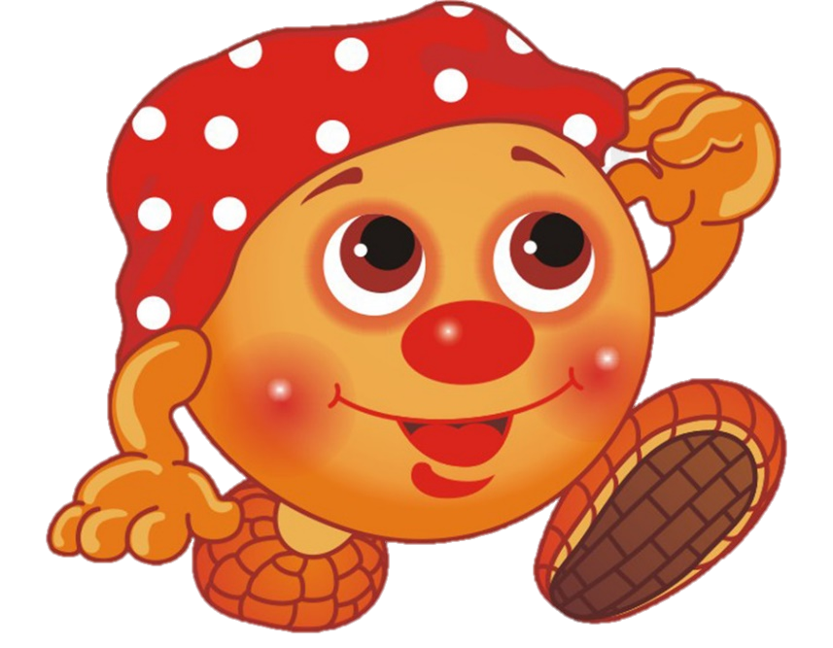
р.п. Кольцово октябрь 2022г.

Задачи:
- Воспитывать у детей интерес к занятию, вызвать желание выполнять несложные задания.
- Уточнить представление о персонажах и последовательности сказки.
- Развивать диалогическую речь, зрительное и слуховое внимание и мелкую моторику рук.
- Познакомить родителей с достижениями детей в освоении программных задач, привлечь их к участию в досуге. Способствовать укреплению внутрисемейных отношений.
- Повышать педагогическую компетенцию родителей по проблеме активации игровой деятельности младших дошкольников в условиях семьи.

Речевая разминка
Дети и родители стоят в кругу.
Ритуал приветствия:
Здравствуй солнце золотое,
Здравствуй, небо голубое,
Здравствуй, вольный ветерок,
Здравствуй, маленький дружок.
(воспитатели, дети и родители здороваются)
Артикуляционная гимнастика:
Поздороваемся язычком с нашим личиком. Поздороваемся с верхней губой, с нижней губой, с одной щёчкой и с другой щёчкой (вытягивание язычка вперёд и поочерёдно движение вверх, вниз, вправо, влево)
Пальчиковая гимнастика: «Этот пальчик»
Детям предлагается согнуть пальцы левой руки в кулачок, затем, слушая потешку, по очереди разгибать их, начиная с большого пальца. Аналогично с другой рукой.
Этот пальчик - дедушка,
Этот пальчик - бабушка,
Этот пальчик - папочка,
Этот пальчик - мамочка,
Этот пальчик - Я,
Вот и вся моя семья.
Родители и дети проходят за столы.
Основная часть
Воспитатель: Ребята, а вы любите сказки? А какие сказки вы знаете? (ответы детей). Сейчас я вам загадаю загадку, а вы её отгадайте.
Не лежалось на окошке,
Покатился по дорожке,
Кто же это?
Дети: Колобок.
Воспитатель: Правильно, ребята! Скажите, кого повстречал колобок на своем пути? (зайца, лису, медведя, волка). Всех ли Колобок сумел обхитрить?
Дети: Нет, Лиса обхитрила Колобка. Она съела его.
Воспитатель: Давайте вместе с Колобком погуляем по лесу и поможем ему обхитрить лису.
Воспитатель: Жил веселый Колобок
У него румяный бок.
Он от дедушки ушел
И от бабушки ушел.
(Дети вместе с Колобком под музыку идут по дорожке.)
Колобок по дорожке катился
И в густом лесочке очутился.
Повстречался он с Зайчишкой.
Заяц: Колобок, колобок я тебя съем.
Воспитатель: Не ешь, Зайка, Колобка. Мы с Колобком погуляем и к бабушке с дедушкой домой вернемся.
Заяц: Отпущу я с вами Колобка, если вы отгадаете, кто спрятался на картинке.
Воспитатель: Хорошо, мы поможем тебе.
Воспитатель показывает картинки, где спрятаны зверушки и видны только части тела.
Заяц: Вот спасибо вам. Отпущу Колобка. До свидания. Счастливого пути.
Воспитатель: Катится Колобок по тропинке, по дорожке, а навстречу ему Серый волк.
(Из - за дерева выглядывает Серый волк)
Серый волк: Я – сердитый серый волк,
Я зубами щелк да щелк!
Здравствуй, здравствуй, Колобок!
Сейчас я тебя съем!
Воспитатель: Серый волк, не ешь нашего друга Колобка!
Серый волк: Вас сейчас я отпущу, а Колобка все равно съем!
Воспитатель: Как же мы к бабушке и дедушке без Колобка вернемся?
Серый волк: Ну хорошо, отпущу Колобка, но если вы мне поможете.
Воспитатель: Ребята, мы с вами поможем Волку?
Дети: Да!
Серый волк: Тогда угадайте лишний предмет
«Третий лишний» Показываются карточки с нарисованными предметами, среди которых один будет лишним. Например, среди чашки, ложки и кружки будет утюг. Ребёнок в процессе развивающей игры должен исключить последний предмет.
Серый волк: Вот спасибо вам ребята, отпущу с вами Колобка, как и обещал. До свидания! Счастливого вам пути!
Воспитатель: Покатился Колобок дальше и повстречался с Медведем.
Медведь: Здравствуйте, ребятишки, девчонки и мальчишки! Вы идите своей дорогой, а вот Колобка я сейчас съем!
Воспитатель: Не ешь, Мишенька, нашего Колобка! Мы торопимся домой к бабушке и дедушке.
Медведь: Скучно мне, поиграл бы кто со мной.
Воспитатель: Давай, Мишка, мы с тобой поиграем, а ты Колобка не съешь, а отпустишь с нами.
Медведь: Вот здорово придумали! Давайте поиграем!

Мишка вылез из берлоги
Мишка вылез из берлоги, (Повороты влево и вправо.)
Огляделся на пороге,
Потянулся он со сна. (Потягивания – руки вверх.)
Чтоб скорей набраться сил,
Головой медведь крутил. (Вращение головой.)
Наклонился взад – вперёд, (Наклоны вперёд – назад.)
Вот он по лесу идёт. (Ходьба на месте.)
Ищет мишка корешки (Наклоны)
И трухлявые пеньки.
Наконец медведь наелся
И на брёвнышко уселся. (Дети садятся)

Медведь: Вот спасибо вам, ребятки! Здорово вы со мной поиграли! Устал я, пойду, отдохну. Отпущу Колобка с вами. До свидания!
Воспитатель: Покатился Колобок дальше по дорожке, а навстречу ему Лиса.
Лиса: Здравствуй, Колобок – румяный бок. Сейчас я тебя съем!
Воспитатель: Не ешь, Лисонька, Колобка! Мы торопимся к бабушке и дедушке! Мы тебя лучше угостим тортиками с красивыми цветами.
Упражнение «Украшаем торт»
Берется фасоль двух цветов. Предлагается выложить рисунок сначала родителям, а затем просим ребенка сделать то же самостоятельно по образцу.
После того, как ребенок научится выполнять задание без помощи взрослого, предложите ему придумывать свои варианты рисунков.
Воспитатель: Ой, ребята, а где же наш Колобок? Лиса, признавайся, ты съела Колобка?
Лиса: Да, не удержалась я. Ведь он был такой аппетитненький.
Воспитатель: Но как же мы теперь вернемся к бабушке и дедушке домой без Колобка?
Воспитатель: Ребята, а давайте мы свами испечем новый Колобок лучше прежнего. А помогут нам в этом ваши родители.
Дети с помощью родителей лепят колобков и солёного теста.

Ритуал прощания.
Один, два, три, четыре, пять,
Скоро встретимся опять.
(дети и родители встают в круг, протягивают вперед руку, и по очереди кладут сверху руку, получается пирамидка их рук)

Заключительная часть

За чашкой чая обсуждение темы: «Мелкая моторика рук». Рекомендации воспитателей о проведении игр дома.

Свободные игры детей и родителей по желанию.

